**Malagai szilveszter**

**csoportos városlátogatás magyar idegenvezetéssel**

A képen kültéri, fa, táj, épület látható

Előfordulhat, hogy az AI által létrehozott tartalom helytelen.A képen ég, épület, Újév, tűzijáték látható

Előfordulhat, hogy az AI által létrehozott tartalom helytelen.

**2025. december 28. – 2026. január 1.**

(5 nap / 4 éjszaka)

**399.000 – Ft-tól/fő**

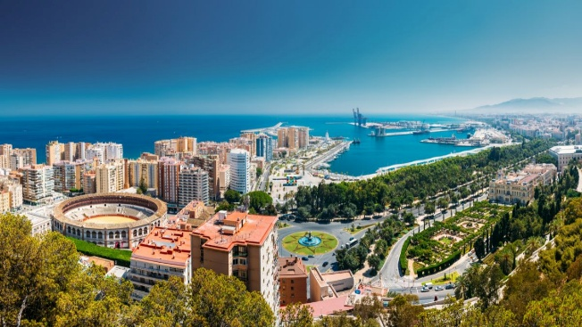

* **Malaga**
* **Gibralfaro vár**
* **Picasso múzeum**
* **Gibraltár**
* **Flamenco**
* **Costa del Sol**

**A részvételi díj az alábbi szolgáltatások árát tartalmazza**: utazás repülőgéppel turista osztályon, átszállással, feladott poggyásszal, repülőtéri transzferek, 4 éjszakai szállás helyi besorolás szerinti háromcsillagos szálloda kétágyas szobáiban reggelivel, a leírás szerinti programokkal, magyar idegenvezető.

**A részvételi díj nem tartalmazza:** baleset-, betegség- és poggyászbiztosítás, útlemondási biztosítás, fakultatív programok, borravalók.

**További részletekről érdeklődjék irodánkban!**